ОБЩЕСТВО С ОГРАНИЧЕННОЙ ОТВЕТСТВЕННОСТЬЮ «ВИЗИТ-ТУР»
Московская область, г. Серпухов, Борисовское шоссе, д.1
ТРЦ «Корстон», 4 этаж, офис 414
Тел./факс (4967) 76-33-95, 39-17-95
Тел. (495) 972-04-06, (905) 511-56-15, (985) 253-65-50
e-mail: vizit-tour.com@mail.ru www.vizit-tour.com
Реестровый номер туроператора РТО 014066
пос. Архипо-Осиповка
пансионат «Тешебс»
Расположение: 10 дней у моря, в пос. Архипо-Осиповка в 60 км от Геленджика. Здесь созданы прекрасные условия для молодёжного и семейного отдыха. Территория здравницы занимает 6 гектаров заповедной парковой территории. Приглашаем насладиться красотой и тишиной природы. Пляж общекурортный, галечный в 450 м. Инфраструктура: аквапарк, дельфинарий, мини-аквапарк на набережной, дискотеки, кафе, бары, рестораны, аттракционы, широкий выбор водных и пляжных развлечений, колесо обозрения.
Размещение:
5-ти этажный корпус 1 - номера эконом, стандарт и стандарт улучшенный.
2-х, 3-х местный эконом: душ, санузел, ТВ, холодильник, лоджия
2-х, 3-х местный стандарт после ремонта: душ, санузел, ТВ, холодильник, лоджия.
2-х, 3-х местный улучшенный: душ, санузел, ТВ, холодильник, сплит-система, лоджия
Скидка детям до 12 лет на основном месте. ( кроме номеров ПК )
Доп. место: кресло кровать - по стоимости детского основного места.
К услугами отдыхающих: банкетный зал на 40 мест, сауна, спортивные площадки, детская площадка, волейбольная площадка, экскурсии, камера хранения, wi-fi в общественной зоне, охраняемая автостоянка, бар, кафе, магазин.
Питание: столовая пансионата закрыта. Для проживающих в трехэтажном корпусе организовано 3-х разовое питание (комплексное) в кафе при корпусе. Для проживающих в пятиэтажном корпусе организовывается 3-х разовое питание (шведский стол) на набережной в кафе «Альбатрос».
Стоимость питания – 800 руб./взр., 620 руб./ дети от 4 до 12 лет, до 4 лет – бесплатно.
Расчетный час: заезд после 12:00, освобождение номеров до 11:00.
Водоснабжение: холодная постоянно, горячая вода по графику.
В стоимость входит: проживание 9 ночей в номере выбранной категории.

Стоимость на 1 чел.:
Заезды/  категория номера | 5-ти этажный корпус
 | 2-х, 3-х местный эконом |  | 2-х, 3-х местный  стандарт |  | 2-х, 3-х местный стандарт улучшенный
 | Взр. | Дет. | Взр. | Дет. | Взр. | Дет.
14.06 – 23.06 | 7 900 | 6 750 | 8 600 | 7 300 | 9 250 | 7 900
23.06 - 02.07 | 8 000 | 6 800 | 9 000 | 7 650 | 9 400 | 8 000
02.07 - 11.07 | 8 700 | 7 400 | 9 500 | 8 100 | 10 300 | 8 700
11.07 - 20.07 | 8 700 | 7 400 | 9 500 | 8 100 | 10 300 | 8 700
20.07 - 29.07 | 8 700 | 7 400 | 9 500 | 8 100 | 10 300 | 8 700
29.07 - 07.08 | 8 700 | 7 400 | 9 500 | 8 100 | 10 300 | 8 700
07.08 - 16.08 | 8 700 | 7 400 | 9 500 | 8 100 | 10 300 | 8 700
16.08 - 25.08 | 8 700 | 7 400 | 9 500 | 8 100 | 10 300 | 8 700
25.08 - 03.09 | 8 700 | 7 400 | 9 500 | 8 100 | 10 300 | 8 700
03.09 - 12.09 | 8 500 | 7 200 | 9 300 | 7 900 | 10 100 | 8 500
12.09 - 21.09 | 7 900 | 6 750 | 8 550 | 6 350 | 9 250 | 7 900
с 10.09 на 9 ночей | 7 900 | 6 750 | 8 550 | 6 350 | 9 250 | 7 900

Дети до 4 лет без предоставления места – 200 руб. в сутки. ( 300 руб. в сутки в номерах ПК)
Возможен заезд с любой даты на любое количество дней по предварительной заявке.
* - возможно изменение даты заезда или отправление поездом (ж.д.)

5-ти этажный корпус
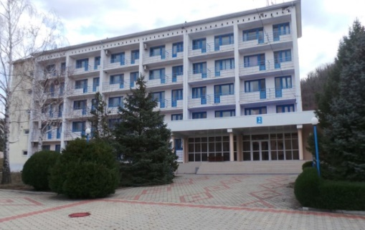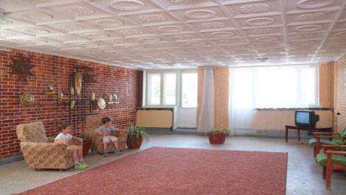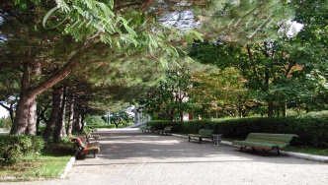

- 2-х, 3-х местный эконом 5-этажный корпус — душ, санузел, ТВ, холодильник, лоджия
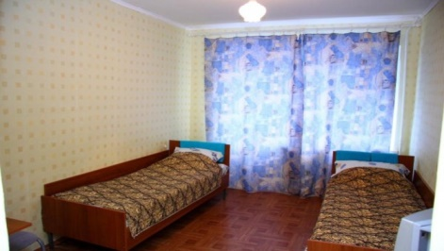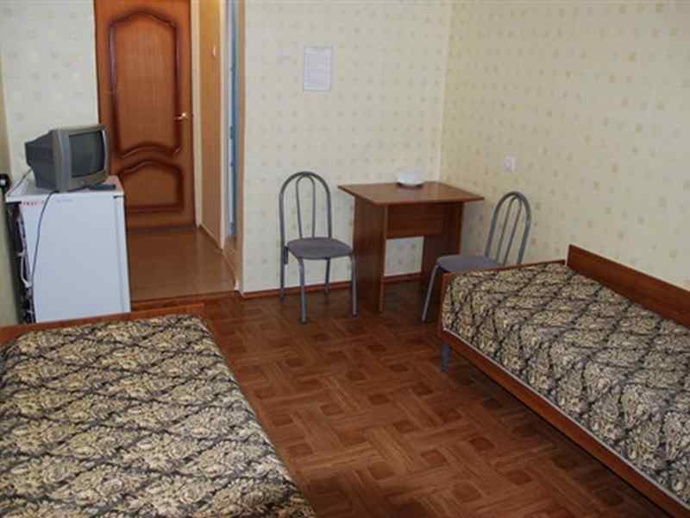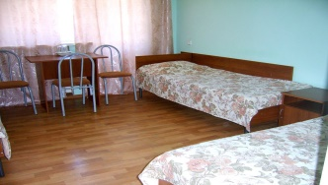

- 2-х, 3-х местный Стандарт ( без кондиционера) и Стандарт улучшенный (сплит-система, кондиционер) 5-этажный корпус — душ, санузел, ТВ, холодильник, лоджия
